Mulige eksamensopgaver indenfor bevægelse
Ikke mange eksempler, men mere sandsynligt at det er del af opgaver om andre emner indenfor mekanik

Mekanik: Containerskib
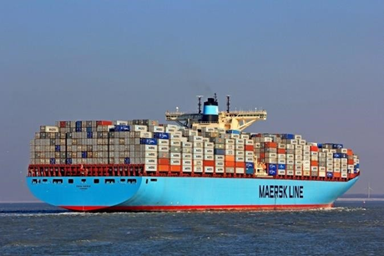
Skibet Emma Mærsk er et af verdens største containerskibe. Det har en længde på 400 meter og kan bære over 10.000 containere. Topfarten er 25 knob eller ca. 47 km/h.
Skibet er en del af en serie på otte identiske skibe, bygget på Odense Skibsværft, og designet til at sejle varer rundt i hele verden. Andre skibe i serien tæller bl.a. skibet Eleonora Mærsk, som så er magen til.
Vi ser på situationen, hvor Emma Mærsk er på vej i havn i Aarhus. Skibet sejler med konstant hastighed 36 km/h.
- Hvad er hastigheden i meter per sekund (m/s)?
- Hvor lang tid tager det Emma Mærsk at sejle sin egen længde ved denne hastighed?
På havnen i Aarhus ligger søsterskibet Eleonora Mærsk. Det lægger fra kaj, og begynder at accelerere med en konstant acceleration, a. Da skibet er tungt lastet tager det 20 minutter fra skibet lægger fra, og til det opnår topfarten.
- Hvor stor er accelerationen i SI-enheder?
- Hvor mange meter når Eleonora Mærsk at sejle på denne tid?
På vej ind mod havnen har Emma Mærsk sænket sin hastighed til 18 km/h. Kaptajnen kan dog se, at Eleonora Mærsk er på vej ud, og at hun vil krydse deres bane om 10 min, 3 km fra det sted, som Emma Mærsk er nu.
- Skal kaptajnen på Emma Mærsk reducere hastigheden for at undgå sammenstød?

Mekanik-Bevægelse: Bil

En bil starter fra stilstand og accelererer med konstant acceleration på $a=2\frac{m}{s^{2}}$.
- Beregn, hvor langt bilen har kørt efter 10 sekunder.
- Beregn bilens hastighed efter 10 sekunder.
Der laves en nødbremsning hvor bilen bremser med accelerationen $-6\frac{m}{s^{2}}$.
- Hvor langt kommer bilen inden den stopper?

Mekanik-Bevægelse
Grafen her viser hastighedsgrafen for en kørsel
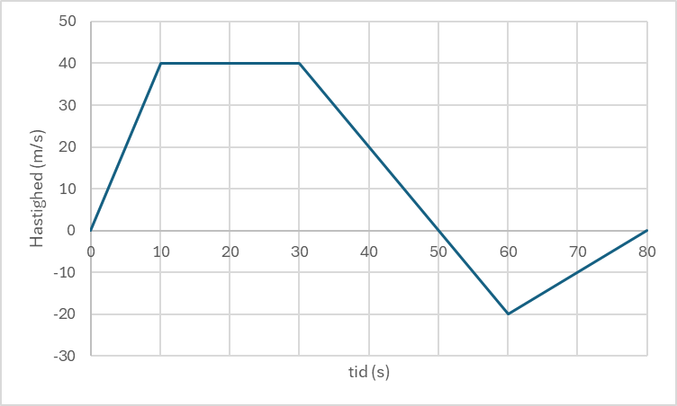
- Hvad er accelerationen i de forskellige intervaller?
- Hvad er strækningen som er kørt i de i de samme intervaller?
- Hvad er gennemsnitshastigheden?

